四川遂宁市射洪中学物理八年级下册期末考试单元测评
考试时间：90分钟；命题人：教研组
考生注意：
1、本卷分第I卷（选择题）和第Ⅱ卷（非选择题）两部分，满分100分，考试时间90分钟
2、答卷前，考生务必用0.5毫米黑色签字笔将自己的姓名、班级填写在试卷规定位置上
3、答案必须写在试卷各个题目指定区域内相应的位置，如需改动，先划掉原来的答案，然后再写上新的答案；不准使用涂改液、胶带纸、修正带，不按以上要求作答的答案无效。
第I卷（选择题 20分）
一、单选题（10小题，每小题2分，共计20分）
1、手机扫描二维码，相当于给二维码照了一张照片，如图是手机扫描物品上的二维码，登录网址、查看物品相关信息，下列说法中正确的是（ ）

A．二维码位于摄像头的一倍焦距和二倍焦距之间
B．物体上的二维码是光源
C．二维码位于摄像头的二倍焦距以外
D．当二维码超出手机上设定的方框时，物品不动，把手机靠近物品
2、关于惯性，以下说法正确的是（ ）
A．汽车驾驶员和乘客需要系上安全带，是为了减小汽车行驶中人的惯性
B．百米赛跑运动员到达终点不能马上停下来，是由于运动员具有惯性
C．行驶中的公交车紧急刹车时，乘客会向前倾，是由于受惯性力的作用
D．高速公路严禁超速，是因为速度越大惯性越大
3、如图所示，轻质杠杆OB可绕O点转动， 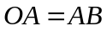 ，用细线将重物悬挂在A点，在B点作用竖直向上的拉力F。则在保持杠杆水平静止的情况下（ ）
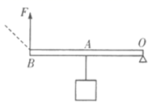
A．拉力F的大小为物重的2倍
B．当悬挂点左移时，F将减小
C．若F改为沿图中虚线方向施力，F将增大
D．若物重增加2N，F的大小也增加2N
4、如图所示为一种常用核桃夹，用大小相同的力垂直作用在B点比A点更易夹碎核桃，这说明为的作用效果与（ ）
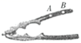
A．力的作用点有关 B．力的方向有关
C．力的大小有关 D．受力面积有关
5、如图所示，斜面长s=3m，高h=0.5m，建筑工人用绳子在5s内将重400N的物体从其底端沿斜面向上匀速拉到顶端，拉力是120N（忽略绳子的重力）．则下列说法正确的是（ ）
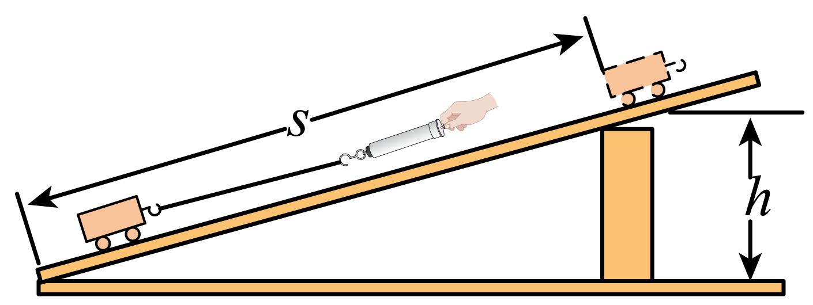
A．克服斜面摩擦力所做的功是160J
B．拉力的功率是50W
C．拉力所做的功是300J
D．斜面的机械效率是80%
6、如图所示，水平桌面上有甲、乙两个相同的烧杯，分别装有两种不同的液体，将两个相 同的物块分别放在两烧杯中，物块静止时，两烧杯液面相平，下列判断正确的是（ ）
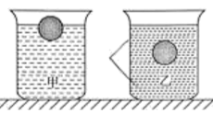
A．甲烧杯中液体的密度小于乙烧杯中液体的密度
B．甲烧杯中物块受到的浮力大于乙烧杯中小球受到的浮力
C．甲、乙两烧杯底受到液体的压强相等
D．甲烧杯对水平桌面的压强大于乙烧杯对水平桌面的压强
7、如图所示，将实心铁块（ρ_{铁}>ρ_{水}）挂在弹簧测力计下，当铁块下表面与水面相平时，铁块开始缓慢下降。若容器中水足够深，在铁块接触容器底前，能正确反映弹簧测力计示数F和铁块下表面到水面距离h关系的图像是（ ）
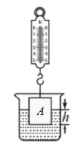
A．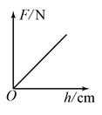 B．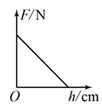
C．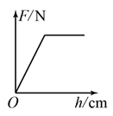 D．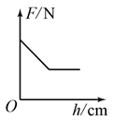
8、对于如图所涉及的物理知识，分析不正确的是（ ）
A．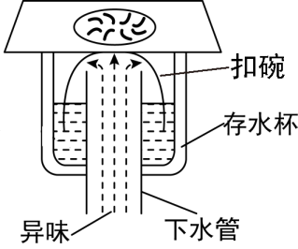某卫生间的地漏结构，存水杯中存的是同种液体，当液体不流动时，两部分的液面高度相同，设计采用了连通器原理
B．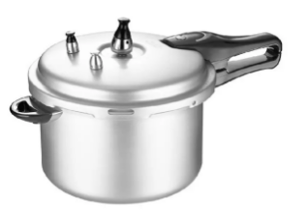高压锅煮食物熟得快是因为锅内气压越高液体沸点越低
C．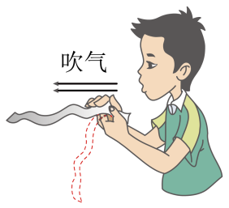纸条上方水平吹气，纸条向上飘起，纸条上方空气流速大，压强小
D．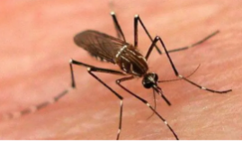蚊子能吸食人血，是因为蚊子的口器尖，即受力面积小，对皮肤的压强大
9、用10N的水平拉力拉着重40N的物体在水平面上做匀速直线运动，物体受到的摩擦力为f₁
，当拉力增大到20N时，物体受到的摩擦力为f₂，则f₁和f₂的大小分别是（ ）
A．10N，20N B．40N，40N C．50N，60N D．10N，10N
10、如图所示，当从管的一端吹气时，A管中的液面会下降，B管中的液面会上升。下列现象产生的原理与此实验原理相同的是（ ）
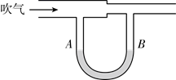
A．热气球升空
B．风沿窗外的墙面吹过，窗口悬挂的窗帘飘向窗外
C．用吸管喝酸奶
D．用抽水机把井中的水抽上来
第Ⅱ卷（非选择题 80分）
二、填空题（10小题，每小题3分，共计30分）
1、小明是个科幻迷，他创作了一篇科幻题材的短篇小说——《我是超人》。小说中有这样的故事情节：超人小明上天入海无所不能，有次为营救小伙伴，情急之下让地球骤然停止自转，结果小伙伴却被甩向了天空。他这样幻想的科学依据是 。地球骤然停止自转，你认为可能发生的现象还有 （写出一条即可）
2、虽然受冠状病毒的影响人们出行较少，但是今年五一期间仍然发生许多交通事故，阜营高速公路上就发生了一起这样的交通事故，两辆同向行驶的汽车发生“追尾”。如图所示汽车B刹车后由于 撞到汽车A，此时对汽车A中的司机起保护作用的是 （选填“汽车座椅上的头枕”或“座位前方安全气囊”）；我们常说汽车靠牵引力前进，实际上是靠后胎与地面间的 力来推动汽车前进。
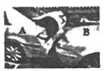
3、小明用30N的水平推力，使重80N的木箱在水平面上匀速移动了5m，用了10s的时间，则此过程中木箱重力做的功为 J，推力做功的功率为 W。
4、两个完全相同的圆柱形容器放在水平桌面上，分别装有质量相等的水和酒精，液面高度如图所示，则甲容器中液体对容器底部的压强 乙容器中液体对容器底部的压强；甲容器中点A和乙容器中点B在同一水平线上，则p_{A} p_{B}，已知ρ_{水}＞ρ_{酒精}（两空均选填“<”、“>”或“=”）。
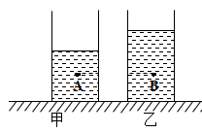
5、中山舰是“浓缩了中国现代史“的一代名舰，其排水量780t,长64.48m,宽8.99m,它在安全航行中受到的最大浮力为 N.1938年中山舰在长江被日军击中，沉入19m深的江底，则沉没后的中山舰舰底受到水的压强是 Pa(g取10N/kg)
6、下面列举了一些应用物理知识的实例：a．刀用久了磨一磨再用；b．刀的把柄一般都做得较粗大一些；c．汽车行驶一段时间后须换机油；d．在乒兵球比赛中，运动员常用干布抹乒兵球；e．货车运载货物时不能装得太高，且要用绳子绑紧；f．掷铁饼时，运动员先猛转几圈才让铁饼出手。其中属于减小压强的应用是 ；属于增大摩擦的应用是 ；利用惯性的应用是 。(填序号)
7、如图,是三种类型剪刀的示意图,请你为铁匠师傅选择一把剪铁皮的剪刀,你会选择 (选填“A”、“B” 或“C”)剪刀，这样选择的目的是为了省 。
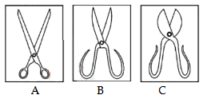
8、如图所示，用平行于斜面、大小为2.5N的拉力F，将重为3.6 N的物体从斜面底端匀速拉至顶端，如果机械效率是72%，则斜面高度为 m。
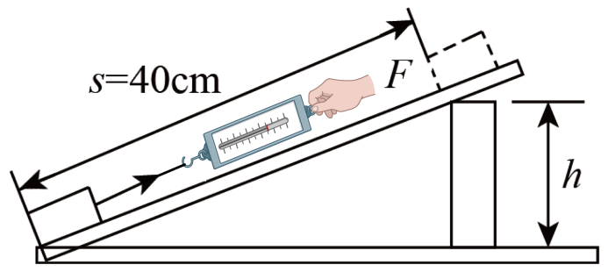
9、月球对它表面附近的物体也有引力，这个力大约是地球对地面附近同一物体引力的1/6。一个连同随身装备共90 kg的宇航员，在月球上质量为 kg，重为 N。(g取10 N/kg)
10、如图甲中，将木板固定，水平匀速拉动木块，待测力计示数稳定后，测力计的示数为为1.5N，则木块受到的滑动摩擦力大小为 N；如图乙中，用3.0N力水平匀速拉动木板，则木块受到的滑动摩擦力大小为 N。
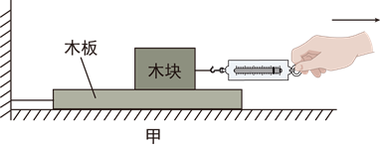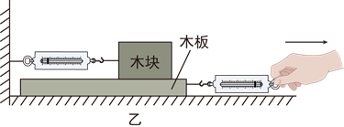
三、计算题（3小题，每小题10分，共计30分）
1、建筑工地上，工人用如图所示的装置将重力为230N的建材从地面匀速送到6m高处，所用拉力为125N，时间为20s。求：
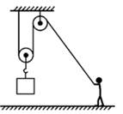
（1）工人做的有用功；
（2）工人做的总功；
（3）此过程中该装置的机械效率；
（4）工人做功的功率。
2、如图所示，某新型飞艇的体积是1.5×10³ m ³，载重量是1t时，在空中静止不动。若空气的密度是1.29 kg/ m³，取g=10 m/s²。
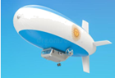
求:
（1）飞艇受到的浮力大小。
（2）飞艇自身质量。
3、如图所示，提篮及物体总重为1140N，其中物体重为1020N，提篮与水平地面的接触面积为1. 5m²，工人师傅用600N的力匀速提升物体，物体上升的速度为0. 2m/s．（不计绳重及摩擦）
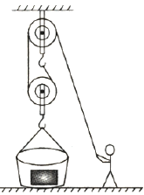
（1）工人师傅拉绳的功率；
（2）滑轮组提升重物的机械效率；
（3）体重为450N的小明站在提篮内利用此滑轮组提升该重物，但物体没有被提动，求提篮对地面的最小压强．
四、实验探究（2小题，每小题10分，共计20分）
1、 “探究杠杆的平衡条件”实验。
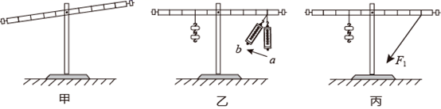
（1）如图甲为了使杠杆在水平位置平衡，应把杠杆右端的平衡螺母向 调节；
（2）如图乙保持杠杆在水平位置平衡，测力计从a位置转到b位置，其示数将 ；理由是： 。
（3）在图丙作出拉力F₁的力臂l₁。
2、如图甲是小华同学探究二力平衡条件时的实验情景。
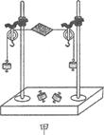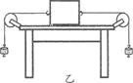
（1）小华将系于小卡片(重力可忽略不计)两边的细线分别跨过左右支架上的滑轮，在线的两端挂上钩码，使作用在小卡片上的两个拉力方向 ，并通过调整 来改变拉力的大小。
（2）当小卡片平衡时，小华将小卡片转过一个角度，松手后小卡片 (选填“能”或“不能”)平衡，设计此实验步骤的目的是为了探究 。
（3）为了验证只有作用在同一物体上的两个力才能平衡，在图甲所示情况下，小华下一步的操作是： 。
（4）在探究同一问题时，小明将木块放在水平桌面上，设计了如图乙所示的实验，同学们认为小华的实验优于小明的实验，其主要原因是 。

-参考答案-
一、单选题
1、【答案】C
【解析】【解答】AC．照相机是利用物距大于二倍焦距时，成倒立、缩小的实像的规律制成的，因此，扫描二维码时，摄像头和二维码的距离应大于二倍焦距，A不符合题意，C符合题意；
B．光源是能自行发光且正在发光的物体，二维码本身不发光，所以不是光源，B不符合题意；
D．二维码超出手机的方框说明像太大，应在物品不动的情况下，把手机远离物品以增加物距，减小像的大小，D不符合题意。
故答案为：C。
【分析】当物距u>2f时，像距f<v<2f，成倒立、缩小的实像，应用为照相机、摄像机。
2、【答案】B
【解析】【解答】A、汽车驾驶员和乘客需要系上安全带，是为了减小汽车行驶中惯性造成的危害，不能减小惯性，惯性大小只与质量有关，质量不变，惯性不变，错误；
B、百米赛跑运动员到达终点不能马上停下来，是由于运动员具有惯性，正确；
C、行驶中的公交车紧急刹车时，乘客会向前倾，是由于乘客具有惯性，不能说受到惯性力的作用，错误。
D、物体的惯性只与物体的质量有关，与运动状态、速度等因素无关，错误。
故答案为：B。
【分析】惯性是物体保持原来运动状态不变的性质。原来静止的物体保持原来的静止状态；原来运动的物体保持原来的运动状态。并且要知道任何物体都有惯性，惯性大小只与物体的质量有关，。
3、【答案】C
【解析】【解答】A．由杠杆的平衡条件可知，拉力F的大小为 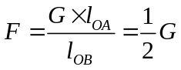
A不符合题意；
以上内容仅为本文档的试下载部分，为可阅读页数的一半内容。如要下载或阅读全文，请访问：https://d.book118.com/938105034045006032

